Москва, Графский пер. д.14 | Tel: (095) 744-00-99

DNS-300 – сетевой дисковый массив с одним отсеком для жесткого диска |  | 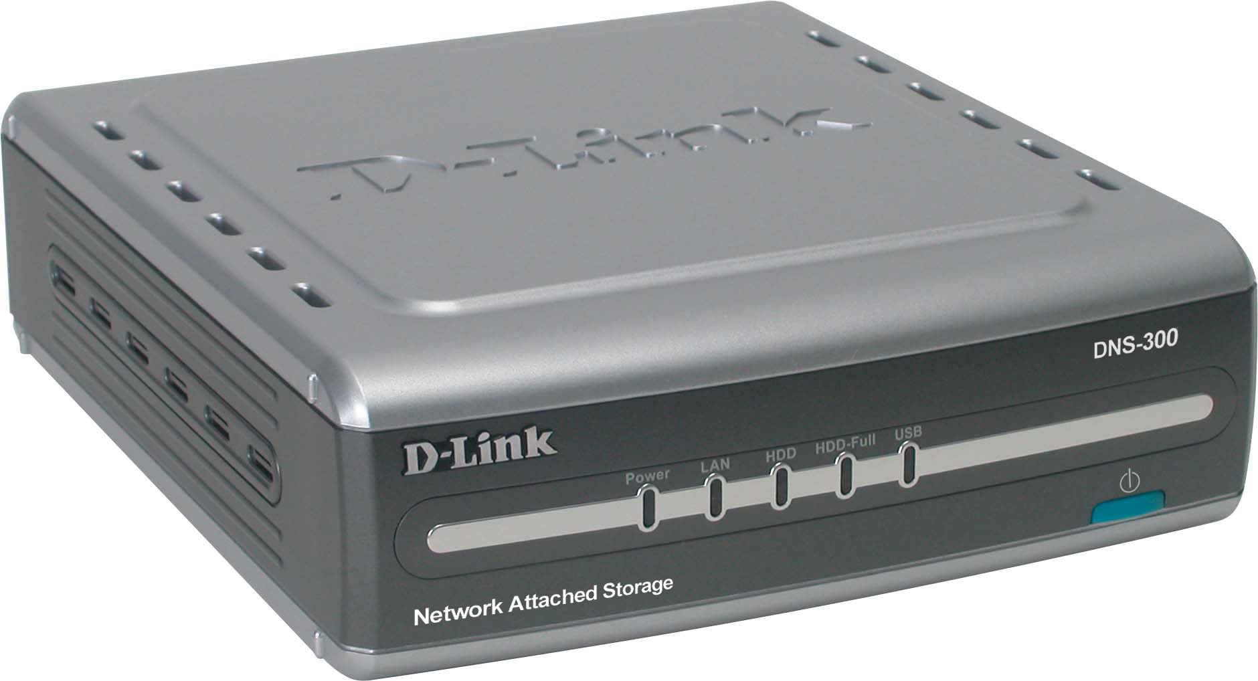
Описание  Сетевой дисковый массив (Network Attached Storage, NAS) DNS-300 – это привлекательное решение проблемы хранения данных для сетей SOHO и предприятий. Предоставляя возможность подключения жесткого диска и все необходимые для этого аппаратные и программные средства, это устройство можно без труда подключить к существующей сети. Являясь альтернативой традиционным файл-серверам, данный сетевой дисковый массив обеспечивает исключительную надежность и одновременно совместимость и множество разнообразных функций, таких как простота установки, место для архивирования, автоматическое сканирование диска, управления доступом пользователей и встроенный принт-сервер.  Экономичная альтернатива традиционным файл-серверам  DNS-300 имеет один отсек для установки 3.5-дюймового жесткого диска. Благодаря тому, что можно установить жесткий диск нужного объема, этот сетевой дисковый массив является идеальной альтернативой традиционному файл-серверу. Он обеспечивает высокую надежность и совместимость с основными операционными системами и протоколами. Установка DNS-300 может стоить лишь части тех средств, которые ушли бы на организацию сложного файл-сервера.  Идеальное решение для сетей SOHO  Для офисов, где данные накапливаются очень быстро, этот сетевой дисковый массив позволяет быстро добавлять накопители большого объема, экономя средства. Это компактное настольное устройство позволяет хранить десятки тысяч изображений и документов для совместного использования их по сети, при этом, не занимая много места в офисе. Кроме того, оно обеспечивает защиту данных при помощи базы данных пользователей, а совместный доступ к папке осуществляется на основе учетной записи пользователя или группы пользователей.  Не требуется установка программного обеспечения  Все программное обеспечение, необходимое для доступа к файлам из Windows, встроено в DNS-300. Это сохраняет средства на приобретение дополнительного ПО и избавляет от проблем с установкой его на сервер. Сразу после включения устройство обеспечивает простой и прозрачный многоплатформенный доступ к файлам.  Совместный доступ к принтеру по сети  Кроме предоставления доступа по сети к устройству хранения данных DNS-300 также оснащен встроенным принт-сервером и высокоскоростными портами USB 2.0, что позволяет подключить принтер и совместно использовать его по сети.  Простота расширения  При помощи 2-х высокоскоростных портов USB 2.0 можно подключить дополнительный жесткий диск или принтер для организации совместного доступа к ним рабочей группы. Встроенный порт Ethernet обеспечивает скорость передачи данных до 100Мбит/с, позволяя быстро и эффективно работать с данными по сети.  Полная готовность к работе  Установка устройства проходит быстро и легко и не требует отключения от сети. Нужно просто подключить источник питания, кабель Ethernet и нажать кнопку включения питания. Таким образом, пользователи получают доступ к устройству сразу после извлечения его из упаковки, а на каждом подключенном к сети компьютере автоматически появится удобная папка сетевого доступа. DNS-300 поддерживает возможность «горячей» замены, поэтому его можно подключать и отключать от сети в любой момент времени. Строго соответствуя стандарту Universal Plug-and-Play, он может напрямую взаимодействовать с другими сетевыми устройствами, совместимыми с UPnP |  | Характеристики  Аппаратура  Жесткий диск  Один 3.5-дюймовый отсек для установки жесткого диска (жесткий диск не входит в комплект)  Порты  - 2 порта USB 2.0  - 1 порт 10/100BASE-TX Ethernet  Память  - Flash: 8Мбайт  - SDRAM: 64Мбайт  Кнопка сброса  Кнопка для сброса параметров к заводским установкам  Индикаторы  - Power  - LAN  - Hard Drive  - Hard Drive Full  - USB  Программное обеспечение  Функции  - Мониторинг состояния и использования жесткого диска  - Поддержка клиента/сервера DHCP  - Встроенный принт-сервер (подключение принтера через порт USB 2.0)  - Подключение внешнего жесткого диска через порт USB 2.0  - Резервирование на накопитель с флэш-памятью  Безопасность  - База данных учетных записей пользователей  - Совместный доступ к папке осуществляется на основе учетной записи пользователя или группы пользователей и гостевой учетной записи  Система  - Политики автоматического сканирования/заполнения/форматирования диска  - Резервирование конфигурационного файла системы  - Уведомления по E-mail  - Ведение системного журнала  - Поддержка протокола NTP (Network Time Protocol)  Совместимость  Многопротокольная система поддерживает Windows, Linux  Поддержка драйверов/программного обеспечения  - Web-интерфейс управления  - Утилита установки для Windows  Физические параметры и условия эксплуатации  Входной ток  12В постоянного тока, 3.3A  Источник питания  Внешний адаптер питания от переменного тока  Размеры  177 (ширина) x 62 (высота) x 202.5 (глубина) мм  Вес  1.19 кг  Рабочая температура  От 0° до 45° C  Температура хранения  От -30° до 60° C  Влажность  От 5% до 95% без конденсации  Сертификаты EMI  - FCC Class B  - CE  Комплект поставки  - Сетевой дисковый массив DNS-300  - Внешний адаптер питания  - Шнур питания  - Установочный CD (содержит Руководство пользователя, Руководство по быстрой установке и программное обеспечение)  - Руководство по быстрой установке (печатное)  - Кабель Ethernet категории 5

Информация для заказа

DNS-300 Сетевой дисковый массив с 3.5-дюймовым отсеком для жесткого диска

